ADVENTNÍ PRAHA S DIVADLEM
Obec Borek Vás srdečně zve na adventní zájezd do Prahy v sobotu 12.12.2026
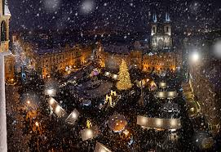
Sraz: 10.00 u OÚ Borek, návrat v cca 21:00
Adventní atmosféra Prahy
Pojďme si společně užít kouzlo vánočních trhů, svátečně vyzdobené centrum Prahy, vůni svařeného vína a neopakovatelnou adventní atmosféru spojenou s krásným divadelním zážitkem.
Divadelní program : Představení Vánoce s Popelkou

Místo: Divadlo Studio DVA , začátek 14:00
Oblíbené vánoční představení plné pohádkové atmosféry, humoru a sváteční nálady.
Vstupenky: 799 Kč (vstupenky je nutné zakoupit předem)
Rezervace a prodej od: 25. 4. 2026
Kontakt a rezervace:
Lada Trajerová
Tel.: 776 255 857

